Artist/ Kunstenaar: Maaike Lamsens

Gaaipersstraat 27
8800 Roeselare
België (Europa)
BTW nr BE 0562.738.075
IBAN: BE90 9734 3176 6232
ArtLupin@outlook.com
(+32) (0) 476/95.39.00
ArtLupin73 (KMO) https://artlupin73.be/
BLOG - https://www.maaike-lamsens-artlupin73.online/mijn-werken-verhaal

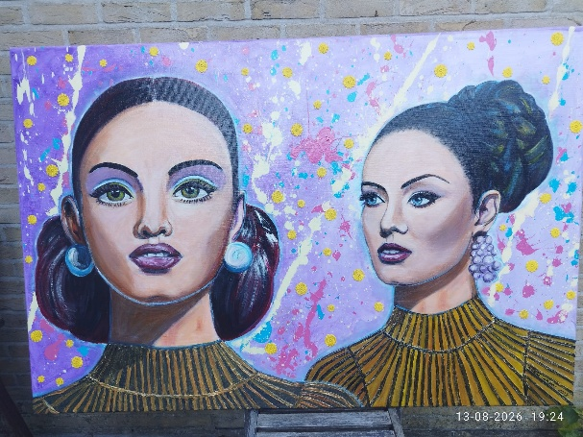
Titel: Beauty for Ashes
Werk Jaar: 2018
Nr kunstwerk: 00049
Doek: Vlas - Verf: Acrylic
Hoogte 1 cm – 150 Breedte cm –
Dikte 2 cm + extra sterkte – Gewicht: 7 kg ongeveer
Materialen: stoffen bloemen, gedroogde papieren servetten in textiellijm

Prijs: Inclusief BTW € 18.000

Twee vrouwen, één boodschap van herstel
Dit grote, kleurrijke werk toont twee vrouwen die naast elkaar staan, elk met een eigen uitstraling, maar verbonden door dezelfde hemelse waarheid: God geeft schoonheid voor as. Hun gouden kleding, gevormd door papieren stroken, en de bloemen in de achtergrond symboliseren een leven dat opnieuw tot bloei komt. De levendige kleuren — paars, roze, geel — creëren een sfeer van vreugde, kracht en transformatie.
De vrouwen kijken niet naar elkaar, maar naar voren, alsof ze getuigen van wat God in hun leven heeft gedaan. Hun houding is waardig, hun blik vastberaden. Ze dragen de schoonheid die God geeft wanneer Hij rouw verandert in vreugde.
God geeft schoonheid voor as. Met lofprijs betreed ik de geestelijke strijd — niet in angst, maar in aanbidding. Elke negatieve invloed die zich tegen mij verheft, verliest zijn kracht wanneer ik mijn stem hef voor de Heer. Ik zing Hem een lofoffer, en alles wat duister is, moet wijken.
Kankercellen? Ik kom met het bloed van Jezus, en ik geef God eer. In Jezus’ Naam zijn zij vernietigd. Hij bekleedt mij met bloemen waar ooit as lag.
Wanneer lofprijs de hemel opent, beweegt ook de engel die God vanaf mijn geboorte heeft aangesteld. Gods Woord in mijn mond is een opdracht voor engelen — zij brengen voort wat ik in geloof heb gezongen en gesproken.
Ja, ik geef God lof en eer. Mijn stem behoort Hem toe. Mijn aanbidding is mijn wapen. Mijn woorden zijn zaad van overwinning. Mijn lofprijs is een geur die de hemel raakt.

De profetische laag: Jesaja 61
Dit kunstwerk is rechtstreeks geïnspireerd door Jesaja 61, een hoofdstuk dat spreekt over herstel, vrijheid en goddelijke vernieuwing. De tekst vormt het hart van dit schilderij:
- Goede tijdingen voor de armen
- Genezing voor gebroken harten
- Vrijheid voor gevangenen
- Schoonheid voor as
- Olie van vreugde voor rouw
- Kleed van lof voor een geest van zwaarte
De vrouwen in het schilderij belichamen deze woorden. Ze zijn als “bomen der gerechtigheid”, geplant door de Heer, opdat Hij verheerlijkt wordt. Hun gouden kleding verwijst naar het kleed van gerechtigheid, hun sieraden naar de schoonheid van een bruid die door God zelf wordt versierd.

Materialen die spreken
De gebruikte materialen versterken de symboliek:
- Papieren stroken in de kleding staan voor lagen van het leven — oude stukken die God herschikt tot iets nieuws.
- Stoffen bloemen in de achtergrond verwijzen naar groei, bloei en overvloed.
- Acrylverf brengt helderheid, kracht en contrast, passend bij het thema van vernieuwing.
Het geheel voelt als een collage van levenservaringen die door Gods hand opnieuw zijn geordend tot schoonheid.

Een boodschap van hoop
Dit schilderij draagt een diepe, troostende boodschap:
- Waar as was, komt schoonheid.
- Waar rouw was, komt vreugde.
- Waar zwaarte was, komt lof.
- Waar gebrokenheid was, komt herstel.
Het werk herinnert eraan dat God niet alleen herstelt, maar overvloedig herstelt — dubbel eer in plaats van schaamte, eeuwige vreugde in plaats van verwarring.

Wat dit kunstwerk uitstraalt
- Vrouwelijke kracht en waardigheid
- Goddelijke schoonheid die van binnenuit komt
- Herstel na pijn
- Identiteit als geliefde dochters van God
- Een profetische uitnodiging om op te staan in vreugde en lof

